**PRESSEMITTEILUNG**

**Schwerin/Stralsund_12.05.2021**

**Dem Benzin- und Dieselpreis ein Schnippchen schlagen**

Online-Stammtisch zu Elektromobilität im Unternehmen

SCHWERIN / STRALSUND_Bereits jetzt verheißt der Blick auf die Anzeigetafel der Tankstellen nichts Gutes: Die derzeitigen Spritpreise zeigen, welche Auswirkung die CO2-Abgabe darauf hat. Für 2026 geht die Deutsche Industrie- und Handelskammer aktuell von einer Preiserhöhung von bis zu 16,8 Cent je Liter Diesel aus. Ein guter Grund für Unternehmer, sich jetzt intensiv mit der Umstellung des eigenen Firmenfuhrparks auf E-Mobilität zu befassen - denn weitere Anreize wie Umweltbonus, Steuerermäßigungen und niedrigere Wartungskosten erleichtern die Entscheidung zusätzlich.   
  
„Wie die Umstellung des Unternehmensfuhrparks erfolgen kann, zeigen wir bei unserem nächsten kostenfreien MVeffizient-Online-Stammtisch am 18. Mai, in der Zeit von 17 bis 18.30 Uhr“, so Arne Rakel. Der Technische Berater der Landesenergie- und Klimaschutzagentur Mecklenburg-Vorpommern (LEKA MV) erläutert dabei am Beispiel der LEKA, wie die Anschaffungs- und Betriebskosten für E-Mobile im Vergleich zum Verbrenner aussehen, welche Fördermittel es gibt und wie die Fahrzeuge mit selbsterzeugtem Strom aus erneuerbaren Energien versorgt werden können. „Nachdem wir zunächst ein Hybridfahrzeug hatten, ist es nun seit November vergangenen Jahres ein Elektroauto, mit dem wir für unsere Beratungen unterwegs sind.“  
  
Im Anschluss stellt Frank Jacobi, Berater für Elektromobilität der Inselwerke eG Usedom die rechtlichen Rahmenbedingungen und Konzepte für eine bedarfsgerechte Ladeinfrastruktur vor. Der Diplom-Ingenieur für alternative Fahrzeugantriebe war in verschiedenen Automobilunternehmen tätig und qualifizierte sich 2016 zum Berater für Elektromobilität. Anschließend war er für die LEKA MV tätig. Aktuell ist er als Projektentwickler bei Inselwerke eG und Berater für Elektromobilität aktiv.

Da der Online-Stammtisch mit der speziellen Software Edudip durchgeführt wird, ist eine Anmeldung auf der Internetseite www.mv-effizient.de erforderlich. Danach erhalten die Teilnehmer die Zugangsdaten zum Meeting und weitere Informationen. Die Teilnahme ist per Computer, Laptop, Tablet und Telefon von jedem Ort möglich.

Seit April 2018 informiert die Landesenergie- und Klimaschutzagentur Mecklenburg-Vorpommern GmbH (LEKA MV) mit ihrer Kampagne MVeffizient Firmen über das Thema Energieeinsparung. Hierzu führt die LEKA MV Stammtische in ganz Mecklenburg-Vorpommern sowie online durch.

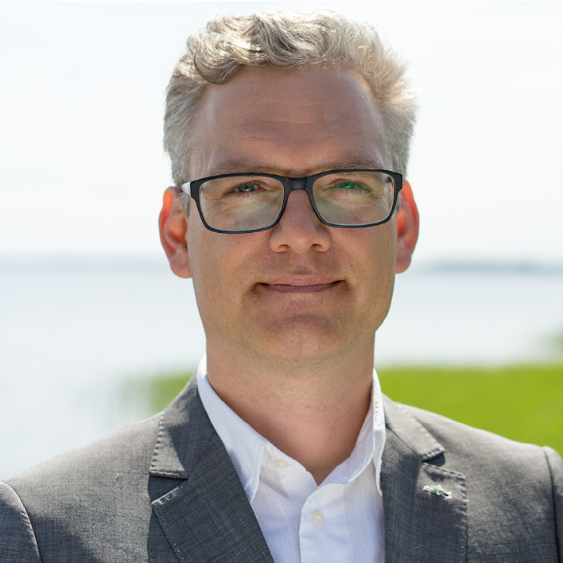

*BU:* *Frank Jacobi, Berater für Elektromobilität der Inselwerke eG Usedom berät Unternehmen in Sachen Ladestruktur (Foto: LEKA MV).*

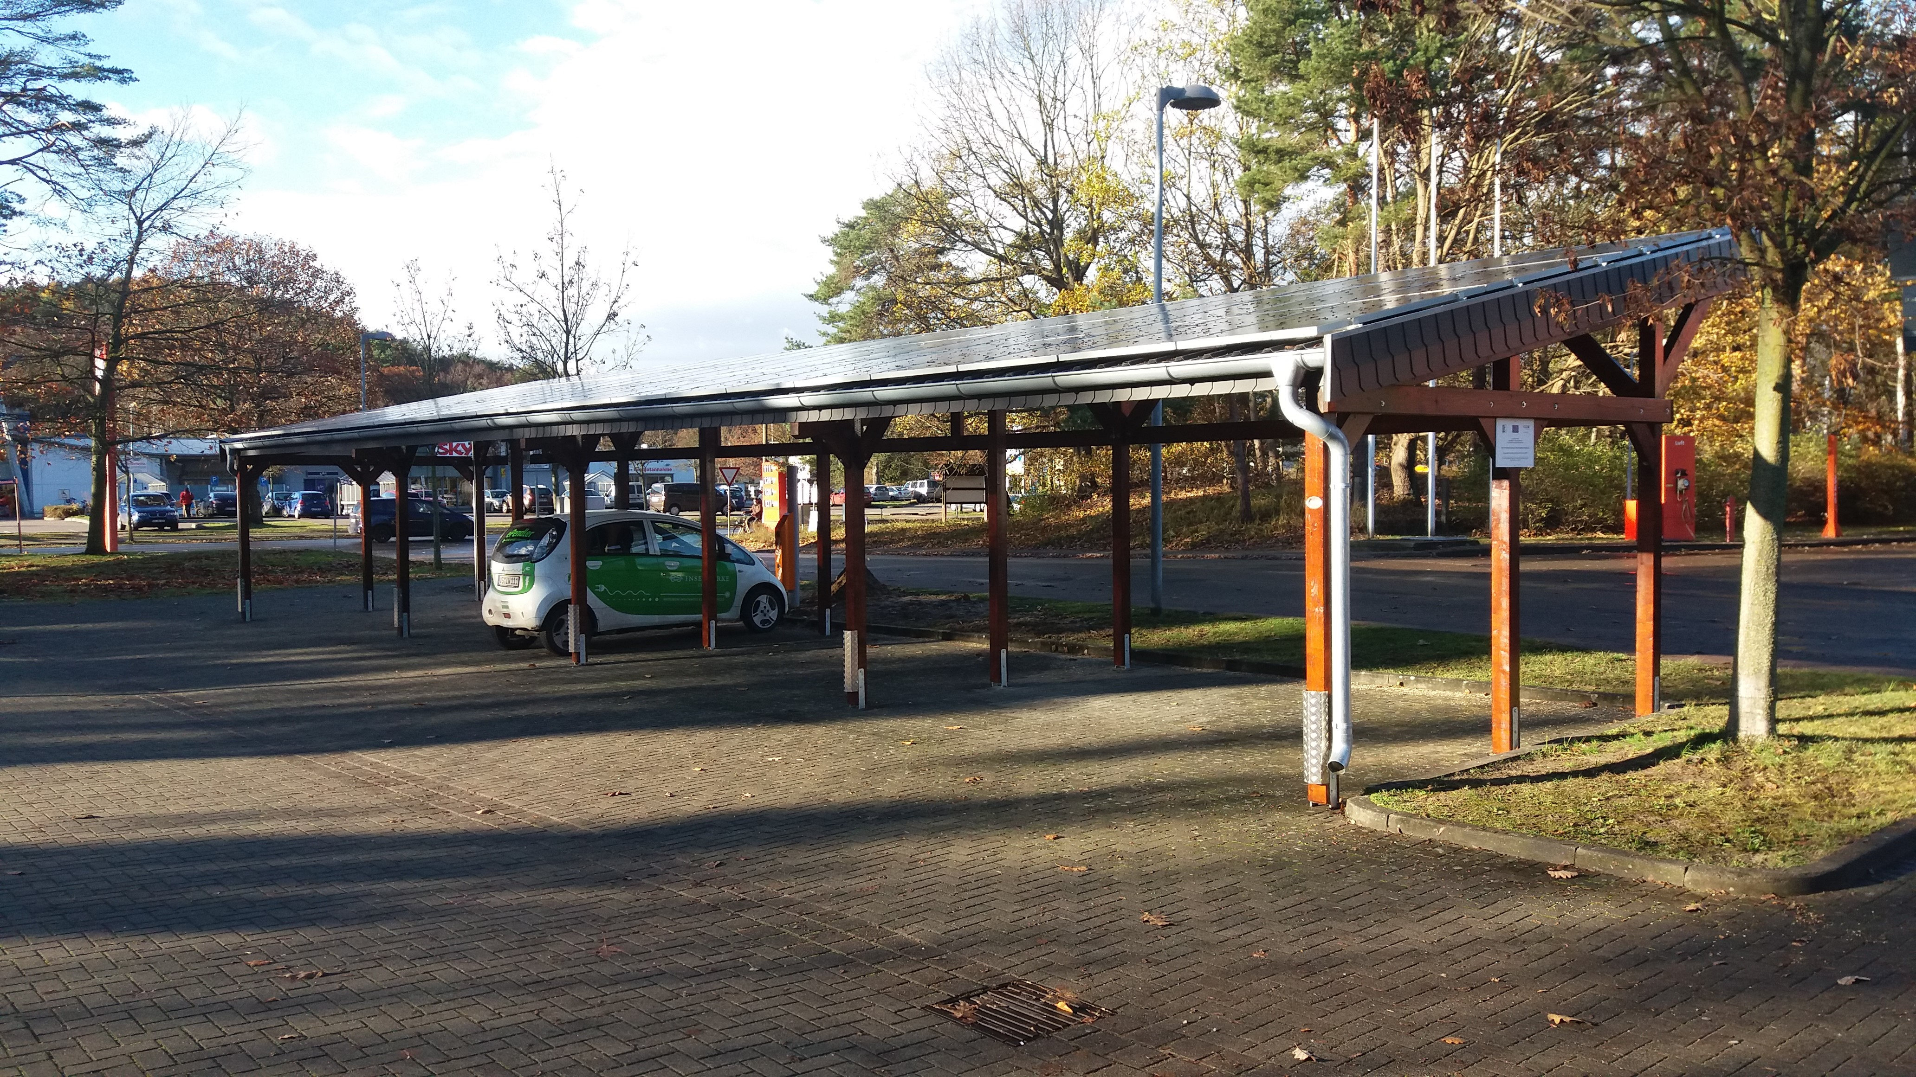

*BU:* *Erneuerbare Energien und Elektromobilität: Wird das E-Auto mit Strom aus der PV-Anlage geladen, rentiert sich auch das Carport (Foto: Inselwerke eG).*

**Über die Landesenergie- und Klimaschutzagentur Mecklenburg-Vorpommern GmbH**

Die Landesenergie- und Klimaschutzagentur Mecklenburg-Vorpommern GmbH (LEKA MV) mit Standorten in Stralsund, Schwerin und Neustrelitz wurde 2016 gegründet, um die Energiewende in Mecklenburg-Vorpommern voranzutreiben. Damit Strom künftig größtenteils aus erneuerbaren Energien bezogen und der Ausstoß von Treibhausgasen auf ein Minimum reduziert wird, zeigt LEKA MV wie öffentliche Einrichtungen, Unternehmen sowie Privatpersonen achtsam mit Ressourcen umgehen können. Dabei stehen für die insgesamt zwölf Mitarbeiter Themen wie die Akzeptanz erneuerbarer Energien, Energieeffizienz in Unternehmen, Klimaschutz in Kommunen und das Umweltbewusstsein jedes Einzelnen im Fokus.

**Über die Kampagne MVeffizient**

MVeffizient ist die Kampagne für mehr Energieeffizienz in Mecklenburg-Vorpommern und wird von der Landesenergie- und Klimaschutzagentur Mecklenburg-Vorpommern GmbH (LEKA MV) im Auftrag des Energieministeriums durchgeführt. Insgesamt informieren vier Mitarbeiter und Mitarbeiterinnen Firmen rund um die Themen Energieeffizienz und mögliche Energieeinsparmaßnahmen. Die Kampagne wird bis Dezember 2021 durchgeführt und mit Mitteln aus dem Europäischen Fonds für Regionale Entwicklung (EFRE) gefördert. Weitere Infos unter: www.mv-effizient.de.

Fotos und Text stehen unter folgendem Link zum Download zur Verfügung: <https://www.mv-effizient.de/presse/pressemitteilungen/> bzw. [www.mv-effizient.de/presse/pressematerial/](http://www.mv-effizient.de/presse/pressematerial/)

**Pressekontakt:**

Landesenergie- und Klimaschutzagentur Mecklenburg-Vorpommern GmbH

Peter Täufel

Freier Mitarbeiter Pressearbeit

Hauptstr. 43

23996 Bad Kleinen

E-Mail: Leokor@web.de

Tel: 0173 - 3525782